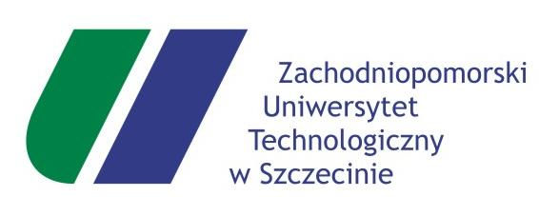
Załącznik nr 1 do Regulaminu ogólnego
ZiUTek – Sportowe Otrzęsiny 2023
Oświadczenie o braku przeciwwskazań zdrowotnych do udziału
w zawodach sportowych „ZiUTek – Sportowe Otrzęsiny 2023” w dniu 09.11.2023r.

Podpisy:
……………………………………………
……………………………………………
……………………………………………
……………………………………………
……………………………………………
……………………………………………
……………………………………………
……………………………………………
……………………………………………
……………………………………………
……………………………………………
……………………………………………
……………………………………………
……………………………………………
……………………………………………
……………………………………………
……………………………………………
……………………………………………
……………………………………………
……………………………………………
……………………………………………
……………………………………………
……………………………………………
……………………………………………
……………………………………………
……………………………………………
……………………………………………
……………………………………………
……………………………………………
……………………………………………
……………………………………………
……………………………………………
……………………………………………
……………………………………………
……………………………………………
……………………………………………
……………………………………………
……………………………………………

